SEZNAM ŠOLSKIH POTREBŠČIN ZA 7. RAZRED

SLJ – VELIK ČRTAST ZVEZEK - 100 LISTNI S TRDIMI PLATNICAMI
MAT – VELIK ZVEZEK MALI KARO - 80 LISTNI
VELIK BREZČRTNI ZVEZEK - 60 LISTNI
DRU - VELIK ČRTAST ZVEZEK – 80- LISTNI
PLASTIFICIRAN ZEMLJEVID SLOVENIJE
NAR – VELIK ČRTAST ZVEZEK – 80 LISTNI
TJA - VELIK ČRTAST ZVEZEK – 60 LISTNI
GOS – VELIK ČRTAST ZVEZEK – 60 LISTNI
GUM - VELIKI ČRTAST ZVEZEK - 40 LISTNI
ŠPO - DRES, TELOVADNE HLAČE, ŠPORTNI COPATI

Ves material za likovno vzgojo ter tehniko in tehnologijo dobijo učenci v šoli. Prav tako dobijo v šoli vse obstoječe delovne zvezke in učbenike. Plačilo se bo izvedlo preko položnic.

Ne pozabite otroku kupiti potrebnih pisal. Poleg nalivnika in svinčnika potrebuje še rdeče, modro in črno pisalo, radirko, svinčnik barvice, šilček, selotejp in lepilo, škarje, ravnilo, dva trikotnika in šestilo.

Zvezki naj bodo oviti in opremljeni z nalepko.

Pa prijetne počitnice!

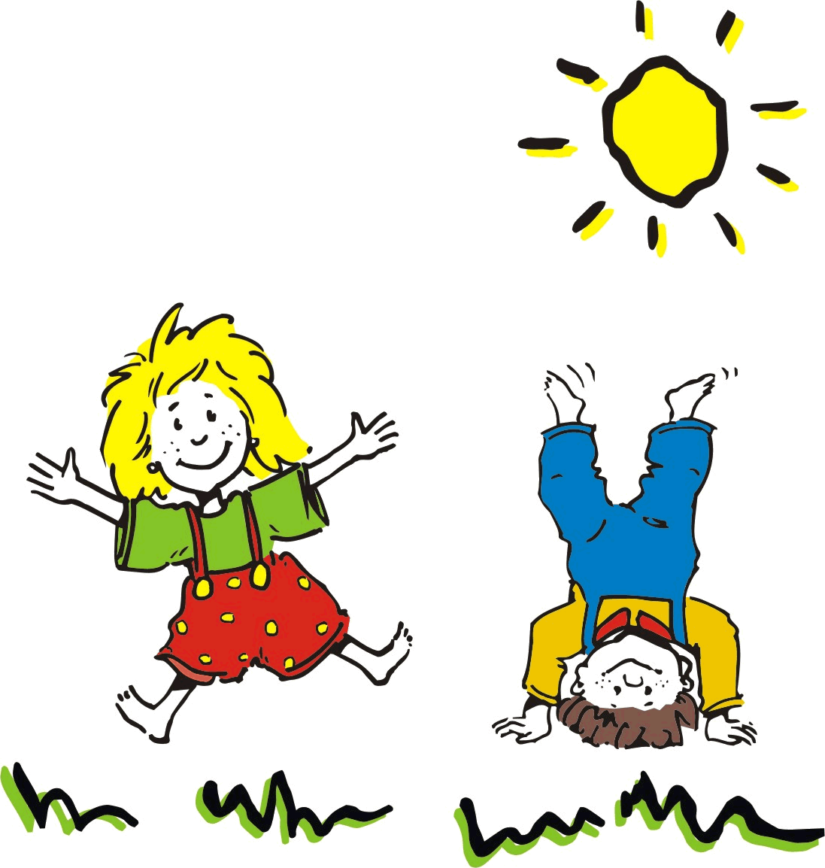

SEZNAM ŠOLSKIH POTREBŠČIN ZA 8. RAZRED

SLJ – VELIK ČRTAST ZVEZEK - 100 LISTNI S TRDIMI PLATNICAMI
MAT – VELIK ZVEZEK MALI KARO - 80 LISTNI
VELIK BREZČRTNI ZVEZEK - 60 LISTNI
DRU - VELIK ČRTAST ZVEZEK – 80- LISTNI
PLASTIFICIRAN ZEMLJEVID EVROPE
NAR – VELIK ČRTAST ZVEZEK – 80 LISTNI
TJA - VELIK ČRTAST ZVEZEK – 60 LISTNI
GOS – VELIK ČRTAST ZVEZEK – 60 LISTNI
GUM - MALI ČRTAST ZVEZEK - 40 LISTNI
ŠPO - DRES, TELOVADNE HLAČE, ŠPORTNI COPATI

Ves material za likovno vzgojo ter tehniko in tehnologijo dobijo učenci v šoli. Plačilo se bo izvedlo preko položnic. Prav tako dobijo v šoli vse obstoječe delovne zvezke in učbenike.

Ne pozabite otroku kupiti potrebnih pisal. Poleg nalivnika in svinčnika potrebuje še rdeče, modro in črno pisalo, radirko, svinčnik barvice, šilček, selotejp in lepilo, škarje, ravnilo, dva trikotnika in šestilo.

Zvezki naj bodo oviti in opremljeni z nalepko.

Pa prijetne počitnice!

SEZNAM ŠOLSKIH POTREBŠČIN ZA 9. RAZRED

SLJ – VELIK ČRTAST ZVEZEK - 100 LISTNI S TRDIMI PLATNICAMI
MAT – VELIK ZVEZEK MALI KARO - 80 LISTNI
VELIK BREZČRTNI ZVEZEK - 60 LISTNI
DRU - VELIK ČRTAST ZVEZEK – 80- LISTNI
ŠOLSKI ATLAS SVETA
NAR – VELIK ČRTAST ZVEZEK – 80 LISTNI
TJA - VELIK ČRTAST ZVEZEK – 60 LISTNI
GOS – VELIK ČRTAST ZVEZEK – 60 LISTNI
GUM - MALI ČRTAST ZVEZEK - 40 LISTNI
ŠPO - DRES, TELOVADNE HLAČE, ŠPORTNI COPATI

Ves material za likovno vzgojo ter tehniko in tehnologijo dobijo učenci v šoli. Plačilo se bo izvedlo preko položnic. Prav tako dobijo v šoli vse obstoječe delovne zvezke in učbenike.

Ne pozabite otroku kupiti potrebnih pisal. Poleg nalivnika in svinčnika potrebuje še rdeče, modro in črno pisalo, radirko, svinčnik barvice, šilček, selotejp in lepilo, škarje, ravnilo, dva trikotnika in šestilo.

Zvezki naj bodo oviti in opremljeni z nalepko.

Pa prijetne počitnice!

